13
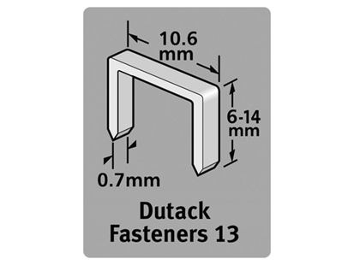
Geschikt voor gebruik in:
DutackPro handtacker 815
Artikelnummer | lengte | materiaal | inhoud | voordeelverpakking
5011001 | 6 mm | verzinkt | 1000 | 6
5011002 | 8 mm | verzinkt | 1000 | 6
5011003 | 10 mm | verzinkt | 1000 | 6

